第四节 大气压强
【学习目标】
1．理解大气压产生的原因，并解释有关现象。
2．知道大气压的值是托里拆利实验测定的，记住大气压的值。
3．知道大气压的变化规律。

INCLUDEPICTURE "F:\\课件制盘（2017年春下册）\\各年级\\八年级\\教科版 八年级物理下册\\教案·教科8物（下）Word\\学习行为指导.TIF" \* MERGEFORMATINET 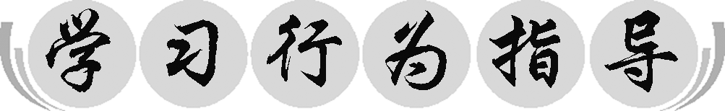
行为提示：
1．认真阅读学习目标，用双色记号笔将行为动词画上记号。
2．创设情景，导入新课。
情景导入 生成问题
如图所示，细口瓶内装有少量的水，怎样才能喝到瓶内的水呢？乌鸦妈妈的办法是向瓶内加石子使水上升至瓶口；小乌鸦的办法是用一根细管插入瓶内，用管子喝水。
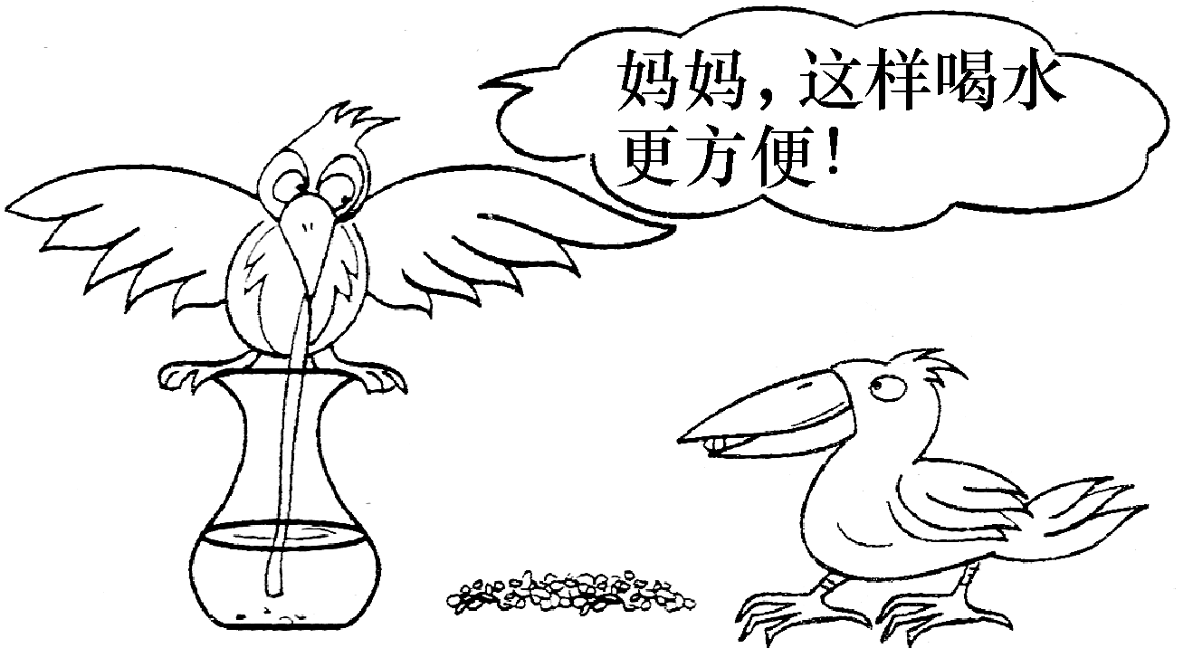
根据以上信息，你能提出你感兴趣的问题吗？
自学互研 生成能力
INCLUDEPICTURE "F:\\课件制盘（2017年春下册）\\各年级\\八年级\\教科版 八年级物理下册\\教案·教科8物（下）Word\\自主探究.TIF" \* MERGEFORMATINET 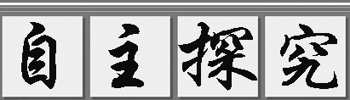

自主阅读教材P_{48－49}，完成下列问题：
1．什么是大气压？
答：由于大气压有流动性，也受到重力，要对浸在它里面的物体产生压强，叫做大气压强，简称大气压，又叫气压。
2．列举生活中能说明大气压强存在的事例。
答：覆杯实验、瓶吞鸡蛋、用吸盘压在墙上可以挂重物。

教师点拨：
天气的变化也会影响大气压的大小，晴天的大气压比雨天大， 冬天的大气压比夏天大。
知识链接：
大气压与体积的关系：一定质量的气体在温度不变时，体积越大，气体越稀薄，气压越低。

各小组长将各知识模块中不能解决的问题展示到黑板上，寻求小组间合作探究，共同解决。

对照学习目标思考：
1．今天我学到了什么知识？
2．我还存在的疑惑是什么？

自主阅读教材P_{49－50}内容，完成下列问题：
3．P₄₉实验的目的是什么？ (估测大气压强的大小)
需要哪些实验器材？ (测力计、吸盘、刻度尺)
如何估算大气压强的值？
4．根据液体压强的计算公式，请计算出760 mm水银柱产生的压强？
解：p＝ρ_{水银}gh＝13.6×10³ kg/m³×9.8 N/kg×0.76 m＝1.013×10⁵ Pa。
5．1标准大气压值是多少？1标准大气压值相当于多高的水柱产生的压强？
解：1标准大气压值是1.013×10⁵ Pa
h＝＝≈10.34 m。

自主阅读教材P₅₁内容，完成下列问题：
6．大气压随高度的变化规律？为什么气压计可以改制成高度计？
答：大气压随海拔高度的增加而减小，在海拔3 000米以内，每上升10米，大气压大约降低100 Pa。
因为不同高度对应不同的气压，因此可以将气压计改制成高度计。
INCLUDEPICTURE "F:\\课件制盘（2017年春下册）\\各年级\\八年级\\教科版 八年级物理下册\\教案·教科8物（下）Word\\合作探究.TIF" \* MERGEFORMATINET 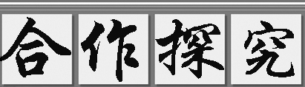
1．小组合作，完成P₄₉实验。
2．全班讨论实验中应注意什么问题。
交流展示 生成新知
1．小明的爸爸出差带回了一把绍兴的紫砂壶，细心的小明发现壶盖上有一小孔，如图所示，下列说法中正确的是( A )
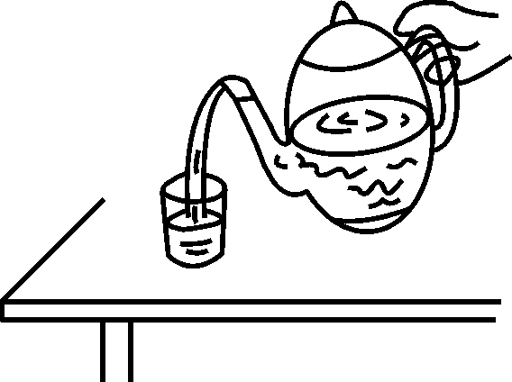
A．倒茶时，手按住小孔，茶倒不出来
B．倒茶时，只有按住小孔，茶才倒得出来
C．倒茶时，手按住小孔，茶倒得出来
D．倒茶时，手按不按小孔，茶都倒得出来
2．下列有关大气压的变化的说法中，错误的是( C )
A．大气压的数值在不同的地方一般不同
B．同一地方的大气压也是不断变化的
C．离海平面越高，大气压的数值越大
D．标准大气压相当于76 cm水银柱产生的压强
当堂演练 达成目标
见学生用书
课后反思 查漏补缺

